

**PROJEKT Č. 2**

**Měření maximální síťové propustnosti sondy SonIoT**

B0B32KTI - Komunikační technologie pro IoT

Jan Tonner, Petr Procházka, Petr Kučera

18. 10. 2022 | ČVUT Praha

# Obsah

**Abstrakt** **3**

Cíl projektu 3

Stručný závěr projektu 3

**Průběh projektu** **4**

Zadání projektu 4

Naplánování spolupráce 4

Průběh práce 4

Měření 4

Naměřená data - provoz TCP 1000 Mbit/s, IPS 6

Maximální síťová propustnost - provoz TCP 1000 Mbit/s, IPS 7

Maximální síťová propustnost - provoz TCP 1000 Mbit/s, IDS 8

Závěr práce 9

Zhodnocení měření 9

Zhodnocení spolupráce 9

**Zdroje** **10**

Použité SW nástroje 10

Literatura a reference 10

# Abstrakt

## Cíl projektu

Cílem tohoto projektu je změřit maximální síťovou propustnost sondy (tj. pro síťový provoz až 1Gbit/s, který je dán možnostmi síťových portů sondy) a to jak pro režim IPS tak IDS. Cílem je nalézt maximální síťovou propustnost pro oba režimy a zároveň zaznamenat závislosti výkonu HW na těchto propustnostech, tj. hardwarových nároků (CPU,RAM, diskový prostor, síťový provoz). Bude využita předem připravená infrastruktura s nástrojem F-Tester, který je pro měření parametrů komunikačních sítí založených na rodině protokolu TCP/IP.

## Stručný závěr projektu

Během projektu jsme se naučili měřit síťovou propustnost sondy pomocí nástroje F-Tester. Měření proběhlo ve dvou režimech, IPS a IDS. Dále jsme zúročili znalost měření HW nároků z prvního projektu.

Měření na sondě dopadlo podle očekávání. Režim IPS výrazně snížil síťovou propustnost sondy oproti režimu IDS. Naproti tomu byla sonda u režimu IDS schopna dosáhnout 100 % vytížení u síťového rozhraní, zatímco v režimu IPS to bylo pouze asi 12 %.

# 

# Průběh projektu

## Zadání projektu

Studenti pomocí nástroje F-Tester měří maximální síťovou propustnost sondy SonIoT. V závislosti na tom pomocí testbedu hardwarových nároků (CPU,RAM, diskový prostor, síťový provoz) sondy zaznamenají hodnoty při daném maximálním síťovém provozu a to jak pro režim IPS tak IDS.

## Naplánování spolupráce

V první fázi projektu budou zadané úkoly rozděleny mezi jednotlivé členy týmu. Petr P. s Honzou detailně nastudují návod a požadavky práce. Dále otestují nástroje, s kterými máme pracovat. Petr K. se v protokolu vyspecifikuje základní náležitosti požadované v protokolu (cíl projektu, zadání projektu, …).

V druhé fázi budou provedena požadovaná měření a výsledky budou zaneseny do protokolu.

Ve třetí fázi bude zhodnocena spolupráce, budou uvedeny a diskutovány výsledky a budou uvedena možná zlepšení.

## Průběh práce

### Měření

Pro měření HW zatížení sondy je zvolen program *atopsar*. Ten umožňuje detailní výpis všech požadovaných parametrů. Je použit flagy -cmdiSx, které zobrazí CPU utilization, memory and swap-occupation, utilization of disks, network interfaces. Flag -S zobrazí timestamp a -x zakáže zobrazení barev ve výstupu.

atopsar -cmdiSx 5 > output-100.txt # script to generate report

Číslo za flagy určuje periodu měření. Data jsou uložena do txt souboru a následně jsou pomocí Python skriptu převedena na strojově lépe čitelný formát, csv. Pomocí csv pak lze jednoduše vygenerovat grafickou reprezentaci měření. Python skript a další zdrojové kódy jsou dostupné ve veřejném [*repozitáři*](https://github.com/petrkucerak/KTI).

Různé druhy provozu jsou generovány pomocí nástroje F-Tester®. V první fázi je sonda v režimu IPS, Obr. 1, to znamená, že síťový provoz jde přímo skrz sondu a ta má možnost nežádoucí pakety zahazovat.



## 

## Naměřená data - provoz TCP 1000 Mbit/s, IPS

Nejprve je naměřeno vytížení sondy při provozu uplink/downlink 1000 Mbit/s. Vytížení procesoru sondy, Obr. 2, je po celou dobu téměř konstantní, kolem hladiny 50 % per jádro. Ke konci měření došlo k výraznému poklesu, to je způsobeno koncem zatěžovacího testu. Vytížení RAM je po celou dobu téměř konstantní na hladině 27 %. Vytížení disku je v průměru na 5 % bez výraznějších odchylek.

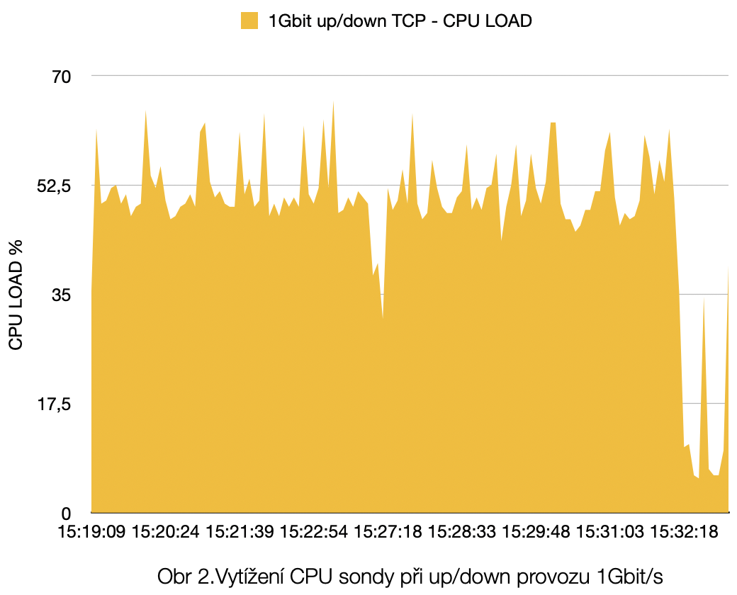

Dále je během tohoto testu měřeno vytížení síťového rozhraní sondy, Obr. 3. To bylo nejprve kolem 12 % a poté klesne na 8 %.

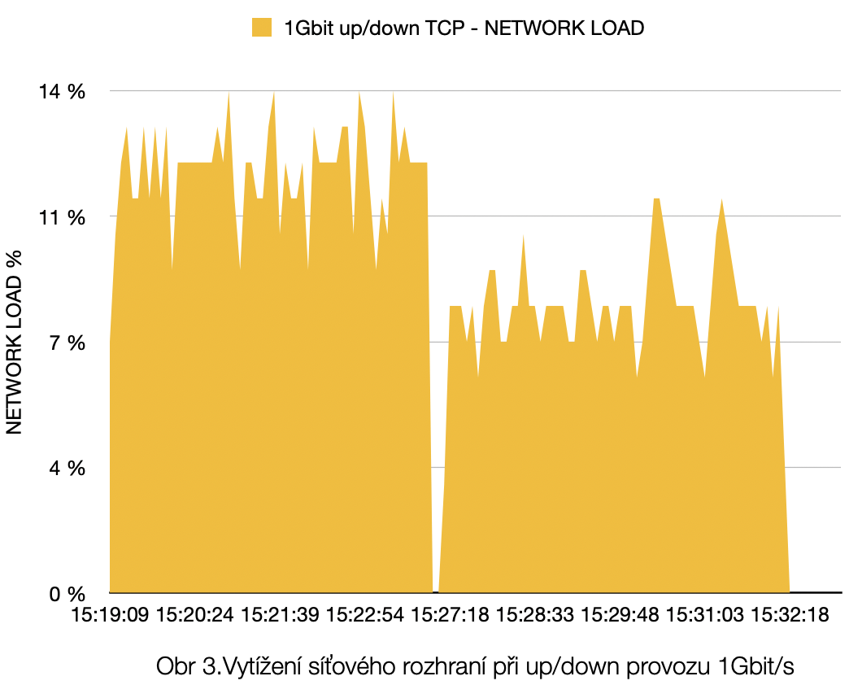

## Maximální síťová propustnost - provoz TCP 1000 Mbit/s, IPS

Pomocí nástroje F-Tester byla naměřena maximální propustnost sondy, Obr. 4, v režimu IPS. Součet všech spojení je v grafu vyznačen žlutou barvou. Propustnost je tedy v průměru 80 Mbit/s. Modrou barvou je dále vyznačeno nejrychlejší spojení, které dosahuje rychlosti kolem 40 Mbit/s.



Naměřená data - provoz TCP 1000 Mbit/s, IDS

Následně došlo k přepnutí na režim IDS. Bylo naměřeno vytížení sondy při provozu uplink/downlink 1000 Mbit/s. Vytížení procesoru sondy, Obr. 5, bylo v první polovině kolem 20 %, s několika nárůsty k hladině 50 % per jádro. Vytížení RAM je po celou dobu téměř konstantní na hladině 25 %. Vytížení disku je v průměru na 10 % bez výraznějších odchylek.

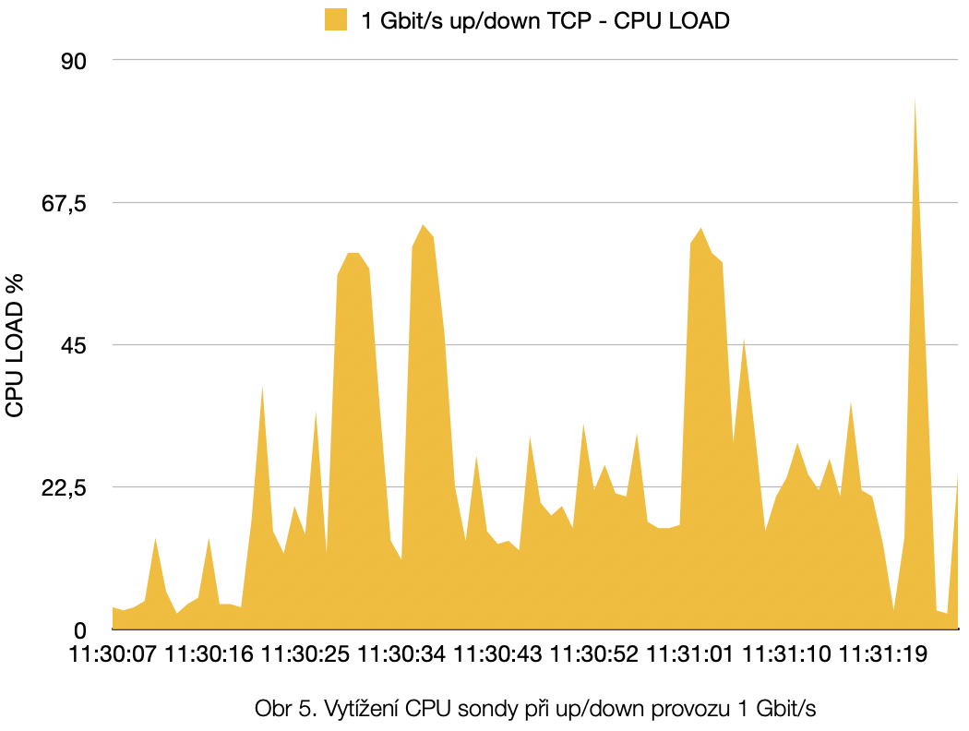

Co je naopak na výrazně odchýlené hodnotě od průměru je vytížení síťového rozhraní, Obr. 6. To je po celou dobu měření na 100 %.

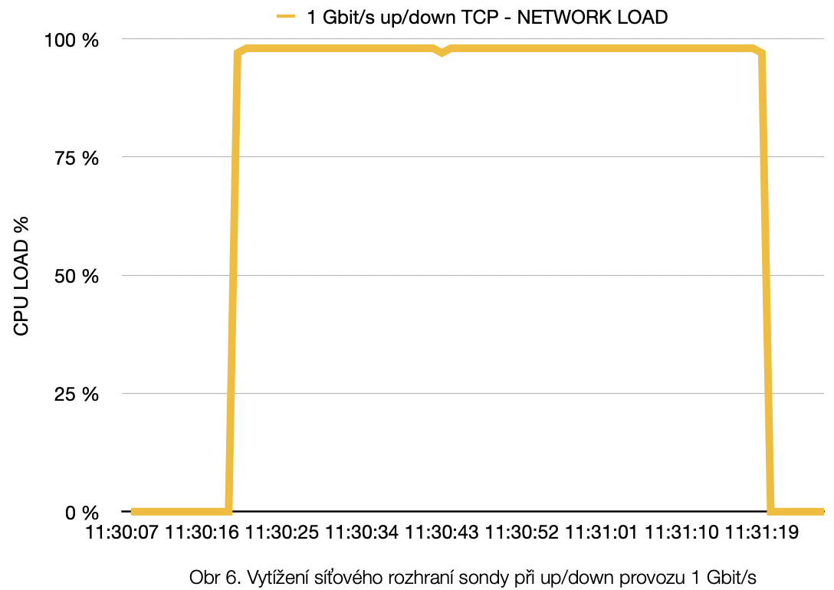

## Maximální síťová propustnost - provoz TCP 1000 Mbit/s, IDS

Pomocí nástroje F-Tester byla naměřena maximální propustnost sondy, Obr. 6, v režimu IDS. Součet všech spojení je v grafu vyznačen žlutou barvou. Propustnost je tedy téměř 900 Mbit/s. Modrou barvou je dále vyznačeno nejrychlejší spojení, které dosahuje rychlosti kolem 500 Mbit/s.



## Závěr práce

### Zhodnocení měření

Výsledky měření ukázaly síťovou propustnost sondy, a s tím spojený růst nároků na HW během gigabitového síťového provozu. Zejména vytížení CPU a propustnost z nástroje F-Tester. Nástroj atopsar byl vhodně zvolen a poskytl všechny požadované metriky. Výsledky měření odpovídají očekáváním, režim IPS kladl na CPU sondy výrazně větší nároky než režim IDS. Naopak vytížení síťového rozhraní sondy v režimu IPS bylo v průměru 10 %, u režimu IDS je to po celou dobu 100 % a dochází k maximálnímu provozu, který je rozhraní schopno zpracovat. Maximální síťová propustnost sondy v režimu IPS je v průměru 80 Mbit/s. U režimu IDS je tato hodnota téměř 900 Mbit/s.

### Zhodnocení spolupráce

Dosavadní spolupráce splňuje naše očekávání. Každý týden se sejdeme a posuneme se o něco dále v řešení projektů. Jak bylo psáno v úvodu, Petr K. napsal základní náležitosti protokolu a Petr P. s Janem nastudovali zadání a provedli měření. Následně Jan zpracoval data pomocí svého python skriptu a Petr P. následně data vizualizoval. Následně Petr P. zhodnotil výsledky měření a dopsal do protokolu zbylé kapitoly a doplnil ho o obrázky. Naše spolupráce probíhala agilně, dle aktuálních požadavků a naplnili jsme naše cíle, co se týče plánu spolupráce, které jsme vytyčili v úvodu.

# Zdroje

## Použité SW nástroje

Apple Numbers 12.2

Python 3

Git

## Literatura a reference

https://haydenjames.io/use-atop-linux-server-performance-analysis/